GAME EDUKASI SEHAT JIWA SEBAGAI MANAJEMEN PENCEGAHAN BULLYING DI SDN PUNGKURAN
PLERET BANTUL

Debby Yulianthi Maria¹, Riza Yulina Amry², Bety Agustina Rahayu³

Program Studi Keperawatan STIKES Surya Global Yogykarta
Jl Ringroad Selatan Blado Potorono Banguntapan Bantul
¹debbyyulianthi@gmail.com
²rizayulina@gmail.com
^{*3}betyagustinarahayu@yahoo.co.id

ABSTRAK
Bullying di lingkungan sekolah telah menjadi masalah global. Pada usia sekolah kasus bullying sering dianggap wajar sebagai bagian dalam bermain dan bersosialisasi. Tingkat kepedulian terhadap dampak bullying dikatakan rendah, mengingat bullying terjadi di sekolah yang merupakan tempat anak menimba ilmu dan memperoleh pendidikan. Adanya bullying verbal seperti mengejek dan memanggil teman dengan nama julukan atau nama orangtua, bullying fisik seperti mendorong dan memukul teman terjadi di SDN Pungkuran Pleret. Penelitian ini perlu dilakukan dengan tujuan membantu mengidentifikasi korban dan pelaku bullying, identifikasi tingkat pengetahuan, sikap dan perilaku siswa tentang bullying. Jenis penelitian ini adalah kuantitatif dengan rancangan quasy eksperimen pretest dan posttest. Populasi dalam penelitian ini adalah siswa SDN Pungkuran Pleret Bantul berjumlah 109 siswa. Pengambilan sampel menggunakan total sampling. Hasil penelitian diuji menggunakan uji analisa paired sample t-test. Hasil kegiatan peneliti berupa permainan ular tangga yang dimodifikasi yang memuat pesan kesehatan tentang definisi, dampak dan cara mencegah bullying. Game edukasi ini diberi nama “Gemes Jiwa Stop Bullying”. Hasil penelitian menunjukkan siswa senang dan menikmati permainan/ Terdapat 31 siswa (28%) cenderung pelaku bullying dan 78 siswa (72%) cenderung sebagai korban bullying. Pengetahuan, sikap, dan perilaku siswa tentang bullying meningkat setelah melakukan game edukasi. Hasil uji paired sampel t-test memiliki nilai Sig(2-tailed) 0,000 menunjukkan perbedaan rata-rata antara hasil pretest dengan posttest. Kesimpulan penelitian menunjukkan bahwa game edukasi sehat jiwa stop bullying sebagai intervensi memberikan pengaruh positf terhadap pengetahuan, sikap dan perilaku tentang pencegahan bullying pada siswa SDN Pungkuran Pleret Bantul.

Kata kunci : bullying; game edukasi; sehat jiwa; sekolah dasar.

MENTAL HEALTH EDUCATIONAL GAME AS BULLYING PREVENTION MANAGEMENT AT SDN PUNGKURAN PLERET BANTUL

ABSTRACT
Bullying in the school environment has become a global problem. At school age, bullying is often considered normal as part of playing and socializing. The level of concern for the impact of bullying is said to be low, considering that bullying occurs in schools, which are places where children gain knowledge and get education. The existence of verbal bullying such as taunting and calling friends by nicknames or the names of parents, physical bullying such as pushing and hitting friends occurred at Pungkuran Pleret Elementary School. This research needs to be carried out with the aim of helping identify victims and perpetrators of bullying, identifying the level of knowledge, attitudes and behavior of students about bullying. This type of research is quantitative with a pretest and posttest quasy experimental design. The population in this study were 109 students of SDN Pungkuran Pleret Bantul. Sampling using total sampling. The research results were tested using paired sample t-test analysis. The result of the research activity was a modified snake and ladder game containing health messages about the definition, impact and ways of preventing bullying. This educational game is named "Gemes Jiwa Stop Bullying". The results showed that the students were happy and enjoyed the game. There were 31 students (28%) who tended to be bullies and 78 students (72%) tended to be victims of bullying. Students' knowledge, attitudes, and behavior about bullying increased after doing educational games. The results of the paired sample t-test had a Sig (2-tailed) value of 0.000 indicating the average difference between the pretest and posttest results. The conclusion of the study shows that the mental health educational game stop bullying as an intervention has a positive effect on knowledge, attitudes and behavior about bullying prevention in students of SDN Pungkuran Pleret Bantul..

Keywords : bullying; educational games; mentally healthy; primary school

PENDAHULUAN
Bullying yang terjadi di lingkungan sekolah telah menjadi masalah global (Rahayu & Permana, 2019). Tidak sedikit orangtua dan sekolah berpandangan bahwa bullying hanya terjadi pada siswa dengan jenjang SMP dan SMA. Faktanya banyak kasus bullying terjadi pada anak sejak rentang usia 3 sampai 12 tahun. Pada usia inilah kasus bullying kurang mendapatkan perhatian karena dianggap sebagai hal yang wajar (Sari & Azwar, 2017). Kasus bullying pada anak merupakan fenomena mengakar dan terwariskan dari generasi ke generasi. Pada usia sekolah kasus bullying sering dianggap hal yang wajar sebagai bagian dalam bermain dan bersosialisasi (Kustiyono, 2019). Seringkali anak mengejek dan memukul teman sebayanya, jika anak yang sensitive, kurang sosialisasi, mudah gelisah, pasif, cenderung mengalah, mudah depresi, anak yang mempunyai kekurangan berpotensi menjadi korban bullying (Sucipto, 2012).
Menurut penelitian Universities of Oxford, Warwick, Bristol, dan UCL, mengatakan bahwa seorang anak yang sering dibully baik oleh teman ataupun saudaranya sendiri berpotensi dua kali lebih besar mengalami depresi saat dewasa nanti. Selain itu mereka juga beresiko dua kali lipat melakukan penganiayaan terhadap diri sendiri (Wardhana, 2015). Melihat hal tersebut tampak bahwa perilaku bullying sangat mempengaruhi kesehatan mental. King’s College London menyatakan bahwa anak-anak yang menjadi korban bullying ternyata merasakan dampak kesehatan psikis dan mental. Mereka yang pernah mendapatkan perilaku bully ketika masa anak-anak memiliki risiko yang lebih tinggi untuk mengalami depresi dan kecemasan serta kemungkinan memiliki kualitas hidup yang rendah (Maharrani, 2019).
Tingkat pengetahuan dan kepedulian baik guru, orangtua, tim pelayanan kesehatan, dan masyarakat Indonesia terhadap dampak bullying ini masih dikatakan rendah. Hal tersebut dikarenakan bullying terjadi di sekolah, mengingat sekolah adalah tempat anak menimba ilmu dan memperoleh pendidikan (Rahayu & Permana, 2019). Pemberian dan pembekalan materi tentang pencegahan bullying harus sedini mungkin diberikan kepada anak-anak yang bisa menjadi pelaku maupun korban bullying.
Dari hasil pengkajian yang dilakukan di SDN Pungkuran Pleret ditemukan banyak terjadi kasus bullying yang dianggap sebagai hal biasa, bahkan wajar menurut kepala sekolah, guru, maupun orangtua siswa. Perlakuan bully yang diamati di SDN Pungkuran Pleret berupa bullying verbal seperti mengejek, menghina teman saat bermain, dan memanggil teman dengan nama julukan atau nama orangtua. Bullying fisik juga terjadi seperti mendorong dan memukul teman.
Berdasarkan latarbelakang yang ada maka peneliti tertarik melakukan penelitian dengan tujuan membantu mengidentifikasi pelaku dan korban bullying, tingkat pengetahuan, sikap dan perilaku siswa tentang bullying dengan intervensi berupa informasi tentang dalam sebuah game edukasi ular tangga. Pada penelitian ini dirumuskan sebuah masalah yaitu bagaimana keefektivitasan game edukasi sehat jiwa dalam mencegah bullying di SDN Pungkuran Pleret Bantul.

BAHAN DAN METODE
Metode penelitian yang digunakan dalam penelitian ini menggunakan jenis penelitian quasy eksperiment. Peneliti melakukan pengukuran tentang tingkat bullying di SDN Pungkuran sebagai hasil prestest, kemudian peneliti akan melakukan kegiatan game edukasi, yang selanjutnya akan dilakukan pengukuran tingkat bullying sebagai hasil posttest. Populasi dalam penelitian ini adalah seluruh siswa di SDN Pungkuran Pleret Bantul sebanyak 109 siswa. Pengambilan sampel menggunakan total sampling maka sebanyak 109 responden yang ikut dalam penelitian ini, yang akan dilaksanakan mulai bulan Maret 2020.
Alat yang digunakan dalam penelitian ini antara lain : kuesioner pengukuran tingkat bullying, game edukasi ular tangga yang dimodufikasi, dan handphone untuk dokumentasi. Analisa data dibantu menggunakan excel dan IBM Statistic 20, sedangkan pengujian menggunakan uji paired sampel t-test.
Penelitian ini dilakukan dengan beberapa langkah kegiatan untuk mendapatkan hasil gambaran dari tujuan yang direncanakan. Langkah penelitian dimulai dari identifikasi masalah, pengumpulan data, pengisian kuesioner (sebagai hasil pretest), penyusunan game edukasi, pengujian (uji validitas game edukasi), implementasi (penggunaan game edukasi sebagai intervensi), pengisian kuesioner (sebagai hasil posttest) dan uji analisa data evektivitas game dari hasil kuesioner.

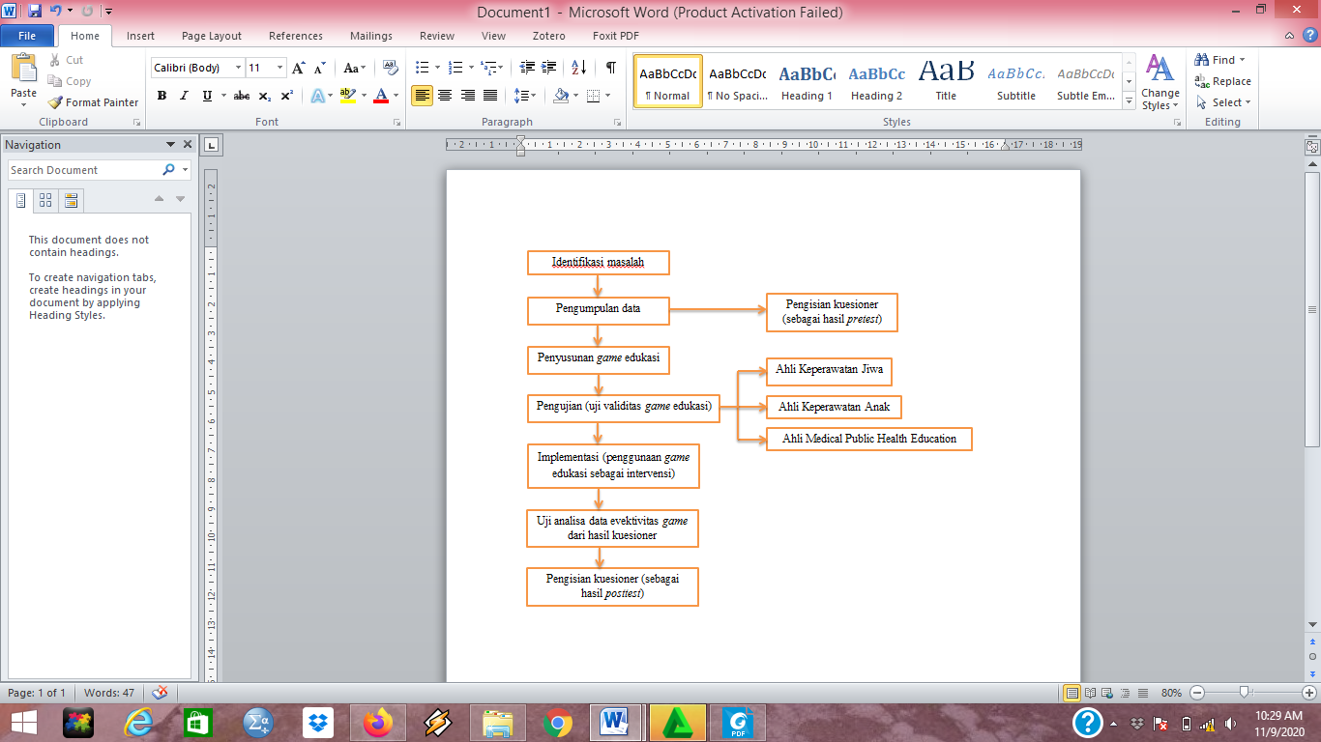
Gambar 1 Alur Langkah-Langkah Kegiatan Penelitian

HASIL
Penelitian ini dilakukan di SD N Pungkuran Pleret Bantul Yogyakarta pada mulai bulan April 2020 sampai September 2020. Penelitian ini dengan tema game sehat jiwa ini diberikan pada siswa kelas 4, 5 dan 6 sejumlah 109 siswa.

TABEL I
DATA RESPONDEN PENELITIAN SISWA SD N PUNGKURAN PLERET BANTUL YOGYAKARTA
Kategori |  | n | %
Kelas | IV | 44 | 40,4
 | V | 34 | 31,2
 | VI | 31 | 28,4
Jenis kelamin | Laki-laki | 63 | 57,8
 | Perempuan | 46 | 42,2
Usia | 9 | 6 | 5,5
 | 10 | 40 | 36,7
 | 11 | 43 | 39,4
 | 12 | 20 | 18,3

Mayoritas responden berada pada kelas IV yaitu sebanyak 44 siswa, dengan jenis kelamin laki-laki yang berusia 10 tahun, sedangkan total responden adalah 109 siswa.
- Hasil pretest dan posttes kuesioner pengetahuan, sikap dan perilaku bullying.

TABEL 2
HASIL PRETEST DAN POSTTEST PENGETAHUAN, SIKAP, DAN PERILAKU SD N PUNGKURAN PLERET BANTUL YOGYAKARTA
Kategori |  | Pretest |  |  | Posttest
 |  | N | % |  | N | %
Pengetahuan | Baik | 78 |  | 16,5 | 109 | 100,0
 | Cukup | 13 |  | 11,9 | 0 | 0,0
 | Kurang | 18 |  | 16,5 | 0 | 0,0
Sikap | Baik | 5 |  | 4,6 | 24 | 22,0
 | Cukup | 48 |  | 44,0 | 58 | 53,2
 | Kurang | 56 |  | 51,4 | 27 | 24,8
Perilaku | Tinggi | 9 |  | 8,3 | 0 | 0,0
 | Sedang | 27 |  | 24,8 | 4 | 3,7
 | Rendah | 73 |  | 67,0 | 105 | 96,3

Hasil pretest pengetahuan siswa tentang bullying berada pada kategori baik, dengan sikap terhadap bullying kurang dan perilaku bullying rendah. Perilaku bullying tinggi terdata sebanyak 9 siswa sebelum diberikan intervensi. Sedangkan hasil posttest menunjukkan seluruh siswa memiliki pengetahuan yang baik tentang bullying dengan sikap yang cukup serta perilaku bullying rendah dan tidak ada perilaku bulying dalam kategori tinggi.

- Intervensi
Penelitian ini memberikan game edukasi yang dirancang dengan memadukan game ular tangga dan game monopoli dengan tujuan memberikan informasi dalam mencegah bullying. Bullying merupakan tindakan penggunaan kekuasaan untuk menyakiti seseorang atau sekelompok orang baik secara verbal, fisik, maupun psikologis sehingga korban merasa tertekan, trauma, dan tidak berdaya (Sejiwa, 2008). Menurut Wardhana bullying merupakan segala bentuk penindasan atau kekerasan yang dilakukan dengan sengaja oleh satu atau sekelompok orang yang lebih kuat atau berkuasa terhadap orang lain dengan tujuan untuk menyakiti dan dilakukan secara terus menerus (Wardhana, 2015).
Menurut Prasetyo bullying terjadi karena danya ketidakseimbangan kekuatan antara pelaku bullying dan target (korban), budaya paternalistic, pernah menjadi korban kekerasan dan pengaruh lingkungan masyarakat, budaya dan media. Lingkungan masyarakat sangat berpengaruh terhadap perkembangan anak. Usia anak merupakan usia yang mana anak akan mudah meniru (Prasetyo, 2011).
Hasil penelitian dari (Kustiyono, 2019) menunjukkan fakta bahwa pencegahan bullying harus di atasi dengan cara mengetahui dan mengatasi penyebabnya. Penyebab bullying yang ditemukan dari hasil penelitian antara lain 1) sikap apatis dari lingkungan menyebabkan angka bullying semakin tinggi di lingkungan sekolah, 2) keseluruhan pelaku bullying merupakan korban bullying, sehingga korban berubah menjadi seorang pelaku bullying, 3) adanya tujuan korban menjadi pelaku bullying seperti untuk melindungi diri, mendapatkan rasa aman dari ligkungannya, dan membalaskan dendamnya. Balas dendam tersebut berupa hasil peniruan dari perlakuan yang diterimanya.
Berdasarkan latar belakang yang ada peneliti membuat sebuah game edukasi. Game edukasi terdiri dari kata game jika diartikan dalam bahasa Indonesia berarti permainan. Permainan dapat sebagai media pembelajaran, yaitu melibatkan siswa dalam proses pengalaman dan sekaligus menghayati tantangan, mendapatkan inspirasi, terdorong untuk berpikir kreatif, dan berintegrasi dalam kegiatan dengan sesama siswa dalam melakukan permainan. Walaupun pada setiap siswa melakukan kegiatan yang sama dengan teman-temannya, tetapi proses pengalaman batinnya dalam mengembangkan potensinya sendiri mungkin berbeda-beda (Nisa, Isti, & Suryanti, 2013).
Edukasi adalah “pendidikan”. Pendidikan berasal dari kata dasar didik, didik yaitu “pelihara dan latih”, sedangkan pendidikan adalah “proses, cara, perbuatan mendidik” (KBBI, 2020). Berdasarkan penjelasan dari dua kata game dan edukasi maka dapat disimpulkan bahwa game edukasi, yaitu sebuah media pembelajaran yang bersifat mendidik, dimana dengan media tersebut dapat mendorong siswa untuk berpikir kreatif dan melakukan kegiatan dengan sesama siswa dalam melakukan permainan dalam kegiatan pembelajaran.
Game edukasi yang akan dikembangkan dalam penelitian ini adalah game edukasi ular tangga yang dikembangkan untuk keperluan pemberian edukasi pencegahan bullying dan deteksi dini korban serta pelaku bullying. Game edukasi ini disusun sebagai metode pembelajaran dengan permainan yang dapat memberikan umpan balik secara langsung sehingga memungkinkan proses belajar menjadi lebih efektif.
Manfaat Game edukasi adalah memberikan kesenangan dan informasi pada pemainnya. Banyak orang tua khawatir terhadap anaknya yang bermain game. Kekhawatiran tersebut biasanya dikarenakan takut anaknya akan kecanduan dan ketergantungan bermain game. Kecanduan yang dikhawatirkan adalah kegiatan anak yang memainkan game selama seharian penuh tanpa bergaul dengan anggota keluarga lain. Padahal banyak manfaat yang bisa didapatkan dengan bermain game. Beberapa manfaat atau dampak positif bermain game menurut Vitaningsih antara lain 1) anak dapat mengenal jenis game, 2) game memberikan pelajaran dalam hal mengikuti arahan dan aturan permainan, 3) beberapa game menyediakan layanan latihan untuk pemecahan masalah dan logika serta menyediakan latihan penggunaan saraf motorik dan spatial skill, 4) dapat mengakrabkan hubungan antar pemain, 5) game menghibur dan menyenangkan (Vitianingsih & Informatika, 2016).
Game edukasi sehat jiwa stop bullying atau “Gemes Jiwa Stop Bullying” ini terdiri dari papan game ular tangga. Papan game ular tangga terdiri dari 2 papan, papan untuk siswa yang biasa melakukan bully (pelaku bullying) dan papan untuk siswa yang mendapat bully (korban bullying). Dengan adanya papan yang berbeda ini peneliti dapat mengetahui jumlah anak yang sering melakukan bully dan jumlah anak korban bully. Masing-masing papam berisi informasi tentang definisi bullying, jenis bullying,dan cara mencegah bully.

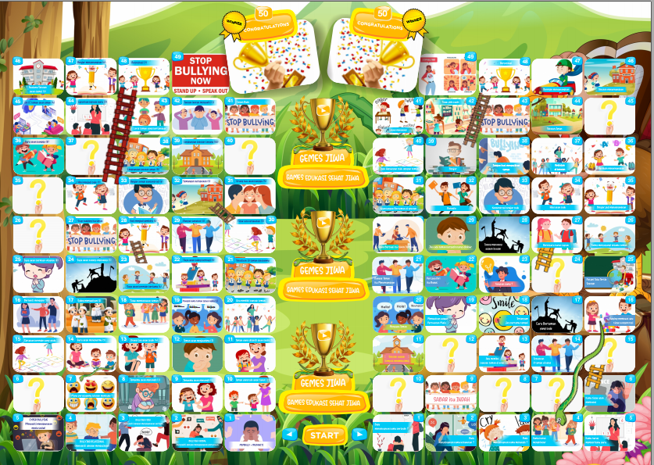
Gambar 2 Papan Game Edukasi Sehat Jiwa Stop Bullying

Papan dalam game edukasi sehat jiwa stop bullying ini terdiri dari 2 papan. Papan sebelah kanan merupakan papan yang diperuntukkan dalam permainan jika siswa tersebut lebih sering melakukan bullying. Sedangkan papan sebelah kiri merupakan papan yang digunakan jika siswa lebih sering mendapat perilaku bullying.
Masing-masing dari papan memberikan informasi yang kurang lebih sama, yaitu menyadarkan bahwa tindakan mengejek itu termasuk dalam kategori bullying, memberikan informasi akibat jika membully dan dibully, memberikan informasi cara menghindari bully dan memberikan informasi jika sekolah bebas dari bullying.

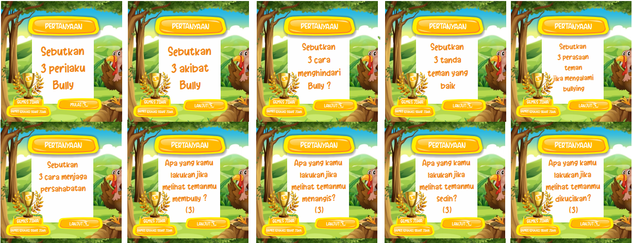

Gambar 3 Contoh Kartu Game Edukasi Sehat Jiwa Stop Bullying

Dalam permainan game edukasi sehat jiwa stop bullying memadukan game ular tangga dengan game monopoli. Papan game ini terdapat papan yang berisi tanda tanya, jika siswa menempati papan tanda tanya maka siswa harus mengambil kartu dan menjawab pertanyaan yang ada dalam kartu. Game ini memiliki 10 kartu dengan pertanyaan yang berbeda-beda. Pertanyaan tetap seputar tentang mencegah bullying.
Hasil pemantaun ketika intervensi berlangsung tampak siswa antusias melakukan game edukasi dan menjawab dari pertanyaan yang disediakan dalam game.
- Hasil analisa
Game edukasi sehat jiwa stop bullying ini disusun dan telah dianalisa oleh beberapa ahli sebagai uji validitas dari game. Beberpa ahli yang terlibat dalam uji validitas ini antara lain Bapak Ardhian Indra Darmawan, S.Kep., Ns., M.Kep sebagai ahli yang menguji game dari sisi keperawatan jiwa, Bapak Eka Oktavianto, S.Kep., Ns., M.Kep sebagai ahli dalam bidang keperawatan anak, dan Bapak Aris Setyawan, S.Kep., Ns., MPHE sebagai ahli dalam bidang media edukasi kesehatan.
Hasil analisa dari beberapa ahli telah menyatakan baik dan memberikan beberapa masukan-masukan. Menurut ahli game sudah cukup baik digunakan sebagai media edukasi pencegahan bullying. Beberapa masukan terkait design juga sudah diperbaiki sehingga game ini layak untuk dipublikasikan dan digunakan dalam penelitian ini.
Selain game, analisa hasil kuesioner terkait penegtahuan, sikap dan perilaku siswa sebelum dan setelah inetrvensi juga dianalisa dan disajikan dalam table di bawah ini :

TABEL 3
HASIL RERATA VARIABEL UJI KORELASI
Paired Samples Statistics |  | Mean | N | Std. Deviation | Std. Error Mean
Pair 1 | Pengetahuan Pre | 2.55 | 109 | .764 | .073
Pair 1 | Pengetahuan Post | 3.00 | 109 | .000 | .000
Pair 2 | Sikap Pre | 1.53 | 109 | .586 | .056
Pair 2 | Sikap Post | 1.97 | 109 | .687 | .066
Pair 3 | Perilaku Pre | 2.59 | 109 | .641 | .061
Pair 3 | Perilaku Post | 2.96 | 109 | .189 | .018

Pada hasil output ini menunjukkan ringkasan hasil statistic deskriptif dari masing-masing sampel yang diteliti berupa nilai pretest dan nilai posttest.

TABEL 4
HASIL UJI KORELASI
Paired Samples Correlations |  | N | Correlation | Sig.
Pair 1 | Pengetahuan Pre & Pengetahuan Post | 109 | . | .000
Pair 2 | Sikap Pre & Sikap Post | 109 | .336 | .000
Pair 3 | Perilaku Pre & Perilaku Post | 109 | .180 | .000

- Output Pair 1 yang ada menunjukkan hasil uji korelasi atau hubungan antara kedua data atau hubungan variabel pretest dengan variabel posttest pengetahuan. Berdasarkan output di atas diketahui nilai koefisien korelasi sebesar 0,000 pada pair 1 (variabel pengetahuan) dengan nilai signifikasi (Sig.) sebesar 0,000. Karena b=nilai Sig 0,00 < probabilitas 0,05 maka dapat dikatakan bahwa ada hubungan antara varibael pengetahuan pre-test dengan variabel posttest.
- Output Pair 2 yang ada menunjukkan hasil uji korelasi atau hubungan antara kedua data atau hubungan variabel pre-test dengan variabel posttest sikap. Berdasarkan output di atas diketahui nilai koefisien korelasi sebesar 0,336 pada pair 1 (variabel pengetahuan) dengan nilai signifikasi (Sig.) sebesar 0,000. Karena nilai Sig 0,000 < probabilitas 0,05 maka dapat dikatakan bahwa ada hubungan antara varibael sikap dari pre-test dengan variabel posttest.
- Output yang ada menunjukkan hasil uji korelasi atau hubungan antara kedua data atau hubungan variabel pretest dengan variabel posttest perilaku. Berdasarkan output di atas diketahui nilai koefisien korelasi sebesar 0,180 pada pair 1 (variabel pengetahuan) dengan nilai signifikasi (Sig.) sebesar 0,00. Karena nilai Sig 0,000 > probabilitas 0,05 maka dapat dikatakan bahwa ada hubungan antara variabel.

TABEL 5
HASIL UJI HIPOTESIS
Hasil Paired Samples Test |  | Paired Differences |  |  |  |  | T | df | Sig.  (2-tailed)
 |  | Mean | Std. Deviation | Std. Error Mean | 95% Confidence Interval of the Difference |  | T | df | Sig.  (2-tailed)
 |  |  |  |  | Lower | Upper | T | df | Sig.  (2-tailed)
Pair 1 | Pengetahuan Pre - Pengetahuan Post | -.450 | .764 | .073 | -.595 | -.305 | -6.146 | 108 | .000
Pair 2 | Sikap Pre - Sikap Post | -.440 | .738 | .071 | -.581 | -.300 | -6.228 | 108 | .000
Pair 3 | Perilaku Pre - Perilaku Post | -.376 | .635 | .061 | -.497 | -.256 | -6.182 | 108 | .000

Output ini menunjukkan jawaban atas apa yang menjadi pertanyaan peneliti. Hipotesis :
- Ho tidak ada perbedaan rata-rata antara hasil intervensi pretest dengan posttest yang artinya tidak ada pengaruh penggunaan intervensi game edukasi sehat jiwa terhadap pengetahuan, sikap dan perilaku siswa SD N Padukuhan Pungkuran Pleret Bantul
- Ha ada perbedaan rata-rata antara hasil intervensi pretest dengan posttest yang artinya ada pengaruh penggunaan intervensi game edukasi sehat jiwa terhadap pengetahuan, sikap dan perilaku siswa SD N Padukuhan Pungkuran Pleret Bantul
Hasil uji analisa dari pengisian kuesioner siswa sebelum dan setelah intervensi menggunakan game edukasi sehat jiwa stop bullying didapatkan hasil yang dinyatakan dalam tabel output Paired Sampel Test. Hasil memuat informasi seluruh pair 1 2 dan 3 memiliki nilai Sig(2-tailed) 0,000 yang menunjukkan < 0,05 maka Ho di tolak dan menerima Ha. Dapat disimpulkan ada perbedaan rata-rata antara hasil intervensi pretest dengan posttest. Nilai ini memiliki arti ada pengaruh penggunaan intervensi game edukasi sehat jiwa terhadap pengetahuan, sikap dan perilaku siswa SD N Padukuhan Pungkuran Pleret Bantul.
Game edukasi yang dibuat sesuai dengan target tujuan yang dibuat. Game edukasi memiliki 2 papan yang dapat dengan mudah mengidentifikasi pelaku dan korban bullying sesuai dengan pendapat pemain. Game memberikan informasi tentang pencegahan bullying. Sesuai dengan manfaat game edukasi yang sejalan dengan Henry (2010) adalah game yang disusun ini memberikan kesenangan dan informasi pada pemainnya, anak dapat mengenal jenis game, game memberikan pelajaran dalam hal mengikuti arahan dan aturan permainan, game edukasi sehat jiwa stop bullying menyediakan latihan untuk pemecahan masalah dan logika serta menyediakan latihan penggunaan saraf motorik dan spatial skill khususnya tentang bullying yang disajikan dalam pertanyaan dalam kartu game. Game dapat mengakrabkan hubungan antar pemain, dan game ini hasilnya menghibur dan menyenangkan.

PEMBAHASAN
Pembahasan dalam artikel bertujuan untuk menjawab rumusan masalah dan pertanyaan-pertanyaan penelitian, menunjukkan bagaimana temuan-temuan itu diperoleh, menerangkan arti hasil penelitian, bagaimana hasil penelitian yang dilaporkan dapat memecahkan masalah, perbedaan dan persamaan dengan penelitian terdahulu serta kemungkinan pengembangannya.

KESIMPULAN
Berdasarkan hasil penelitian menunjukkan hasil bahwa game edukasi sehat jiwa yang diberikan sebagai intervensi memberikan dampak atau pengaruh yang positif terhadap pengetahuan, sikap dan perilaku tentang bullying.

UCAPAN TERIMA KASIH
Ucapan terima kasih disampaikan kepada lembaga DRPM RISTEKDIKTI yang telah membantu memberikan dana penelitian, terimakasih juga penulis sampaikan pada STIKES Surya Global Yogyakarta yang telah memberikan dukungan hingga terselesaikannya penelitian ini.

DAFTAR RUJUKAN
KBBI. (2020). KBBI daring. Retrieved from https://kbbi.kemdikbud.go.id/entri/edukasi
Kustiyono. (2019). Masalah dan Pencegahan Bullying Pada Anak Sekolah.
Maharrani, A. (2019). Bullying Bisa Mengubah Otak Remaja. Retrieved July 15, 2020, from https://beritagar.id/artikel/gaya-hidup/bullying-bisa-mengubah-otak-remaja
Nisa, S., Isti, D., & Suryanti. (2013). Peningkatan Kemampuan Berpikir Kreatif Siswa Melalui Model Pembelajaran Inkuiri Pada Materi Pelajaran Ilmu Pengetahuan Alam. Jurnal PGSD, 1(2), 1–14.
Prasetyo, A. (2011). Bullying Di Sekolah Dan Dampaknya Bagi Masa Depan Anak (4th ed.). El-Tarbawi.
Rahayu, B. A., & Permana, I. (2019). Bullying di Sekolah : Kurangnya Empati Pelaku Bullying dan Pencegahan. Jurnal Keperawatan Jiwa, 7(3), 237. https://doi.org/10.26714/jkj.7.3.2019.237-246
Sari, Y. P., & Azwar, W. (2017). Fenomena Bullying Siswa : Studi Tentang Motif Perilaku Bullying Siswa Di SMP Negeri 01 Painan, Sumatera Barat. Ijtimaiyya : Jurnal Pengembangan Masyarakat Islam, 10(November), 333–367.
Sejiwa, T. (2008). Bullying : Panduan Orangtua Dan Guru Mengatasi Kekerasan Di Sekolah Dan Lingkungan. Jakarta: Grasindo.
Sucipto. (2012). Bullying dan Upaya Meminimalisasikannya. PSIKOPEDAGOSIA, 1(1).
Vitianingsih, A. V., & Informatika, T. (2016). Game Edukasi Sebagai Media Pembelajaran Pendidikan Anak Usia Dini, 1(1), 1–8.
Wardhana, K. (2015). Stop Bullying Campaign Buku Panduan Melawan Bullying. (M. Susant, Ed.) (1st ed.). Jakarta.

